自定义图片

一：参数自定义方式

1. 使用技术：

Maven + spring boot + mybatis + oracle

layui前端框架 + jQuery + HTML5（canvas画图）

1. 使用到的插件；

jQuery颜色选取插件Spectrum

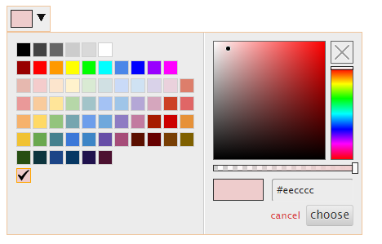

1. 图标选择配置
2. 在该地址下（<http://www.iconfont.cn/>）下载阿里巴巴图标。注：格式为png格式
3. 把下载的png格式图片放到项目的该路径下：picture_custom\src\main\webapp\icon_images
4. 在该picture_custom\src\main\webapp\xml路径下找的img_address.xml文件，把下载的png格式图片的对应的名称配置到img_address.xml文件中。如下：

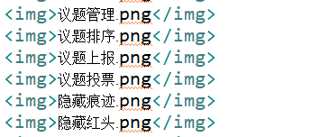

字体样式选择插件（暂时还没找到）

1. 表设计

PICTURE_INFORMATION（图片信息表）

|  |  |  |  |  |
| --- | --- | --- | --- | --- |
| 中文名 | 英文名 | 类型 | 是否必填 | 说明 |
| 图片ID | Id | String | 是 | 自动生成 |
| 图片名称 | name | String | 是 |  |
| 图片长度 | height | String | 是 |  |
| 图片宽度 | width | String | 是 |  |
| 背景颜色 | Background_color | String | 是 | 下拉选 |
| 图标名称 | Icon_name | String | 否 | 下拉选 |
| 图标位置距左 | Icon_left_height | String | 否 |  |
| 图标位置距上 | Icon_top_height | String | 否 |  |
| 图片文字 | text | String | 否 |  |
| 文字大小 | Font_size | String | 否 | 下拉选 |
| 文字字体 | Font_typeFace | String | 否 | 下拉选 |
| 文字颜色 | Font_color | String | 否 | 下拉选 |
| 文字位置距左 | Text_left_height | String | 否 |  |
| 文字位置距上 | Text_top_height | String | 否 |  |
| 图片边框宽度 | Border_width | String | 否 |  |
| 图片边框颜色 | Border_color | String | 否 | 下拉选 |
| 创建时间 | Create_time | date | 是 | 自动生成 |
| 创建人 | Create_userId | String | 是 | 自动生成 |
| 图片保存类型 | Type | String | 是 | 下拉选 |
| 图标宽度 | Icon_width | String | 是 |  |
| 图标高度 | Icon_height | String | 是 |  |

PICTURE_INFORMATION_ROLE（图片与角色关联表）

|  |  |  |  |  |
| --- | --- | --- | --- | --- |
| 中文名 | 英文名 | 类型 | 是否必填 | 说明 |
| 数据id | id | String | 是 | 自动生成 |
| 图片id | Picture_id | String | 是 |  |
| 图片名称 | Picture_name | String | 是 |  |
| 角色id | Role_id | String | 是 |  |
| 角色名称 | Role_name | String | 是 |  |
| 创建时间 | Create_time | date | 是 | 自动生成 |

1. 页面设计

自定义页面

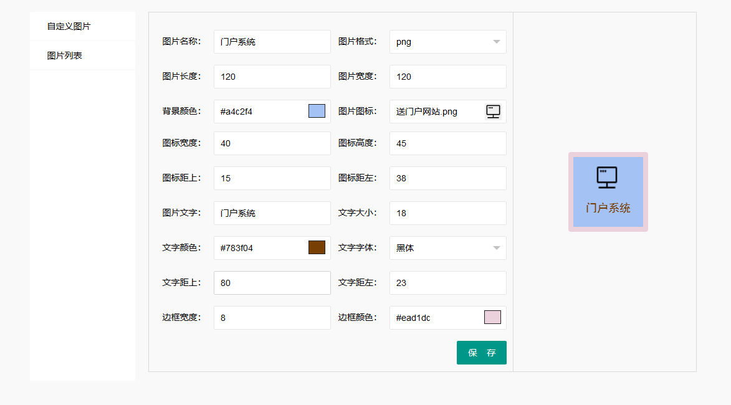

自定义页面列表

